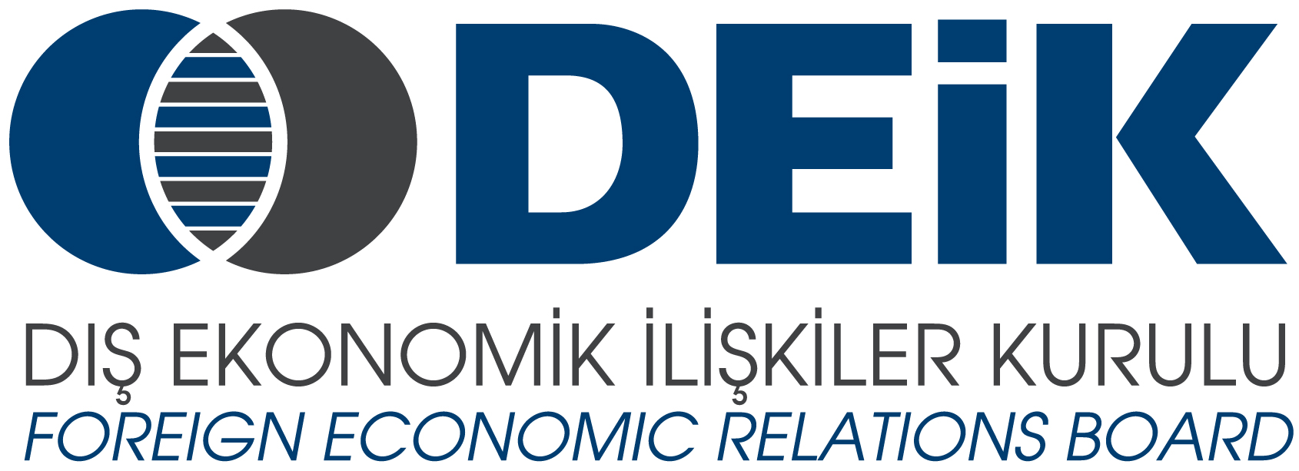

DEİK / TÜRKİYE- GÜRCİSTAN İŞ KONSEYİ

“GÜRCİSTAN ACARA ÖZERK CUMHURİYETİ’NDE İŞ VE YATIRIM OLANAKLARI TOPLANTISI”
22 Ocak 2015,Perşembe TOBB Plaza, İstanbul

PROGRAM

15:30 – 16:00 Kayıt

16:00 – 16:30 Açış Konuşmaları:

- Sayın Tuğrul ERKİN, Türkiye-Gürcistan İş Konseyi Başkanı
- Sayın Archil KHABADZE, Gürcistan Acara Özerk Cumhuriyeti Hükümet Başkanı

16:30 – 17:00 Gürcistan Acara Özerk Cumhuriyeti’nde İş Ve Yatırım Olanakları Sunumu

- Sayın Archil MARTALISHVILI
Gürcistan Acara Özerk Cumhuriyeti Ekonomi ve Maliye Bakanlığı Gayrimenkul Yönetimi ve Özelleştirme Departmanı Baş Uzmanı

17:00 – 17:30 Soru – Cevap

